«Как тигрёнок искал звук Р»
Сценарий логопедической сказки для детей 5-7 лет
Автор сценария:
Н.Н. Шмакова, учитель-логопед
МБДОУ № 25 г. Снежинск
Челябинская область

Действующие лица: Ведущая
Тигрёнок
Волк
Щенок
Котёнок
Мышонок
Сорока
2 медвежонка
2 белочки
2 лисички
Фея звуков

Действие 1.
Ведущая. Здравствуйте, ребята! Здравствуйте, взрослые! Сегодня мы вам покажем спектакль, в котором будет много разных животных. Будет здесь котёнок, слышите его?
Котёнок. (из-за кулис) Мяу-мяу.
Ведущая. Будет и щенок.
Щенок. (из-за) кулис Гав-гав.
Ведущая. Будет и мышонок.
Мышонок. Пи-пи-пи.
Ведущая. И много других животных. А главный герой нашей сказки – тигрёнок. (Зовет тигрёнка). Тигрёнок, а ты почему молчишь? А ведь тигрята рычат, а наш Тигрёнок не может произносить звук Р, значит, он не умеет рычать.
Появляется тигрёнок.
Тигрёнок. Ну и что, ну и подумаешь! Не нужен мне этот звук, я и без него обойдусь! Я и так буду неплохо жить!
Ведущая. Тигрёнок, как же ты обойдёшься без звука Р? Посмотрим, что из этого выйдет! (Уходит).
Появляется котёнок.
Котёнок. Привет, Тигрёнок!
Тигрёнок. Ага, котёнок!
Котёнок. Послушай, как я умею весело мяукать!!! Мяу, мяу!
Тигрёнок. Ага! Я тоже буду мяукать!!! Мяу! (низким голосом)
Появляется щенок.
Щенок. Привет, друзья!
Котёнок. Привет, щенок!
Тигрёнок. Ага, щенок.
Котёнок. Слышал, как мы весело мяукаем?
Щенок. А я буду весело лаять! Гав-гав! Тигрёнок, а ты рычи!!! (обращается к тигрёнку).
Тигрёнок. Нет! Я лучше буду лаять! Гав! Гав!
Появляется Мышонок.
Мышонок. Ой, что вы здесь делаете?
Щенок. Мы весело лаем!
Котёнок. И весело мяукаем!
Мышонок. А я буду весело пищать! Пи-пи-пи.
Тигрёнок. Нет, я лучше тоже буду пищать. Пи-пи-пи! (низким голосом)
Появляется волк.
Волк. Это кто тут распищался, размяукался, разгавкался? Кто меня потревожил?
Щенок. Тигрёнок, только тебя он испугается, а ну-ка, зарычи на него, зарычи!!!
Тигрёнок. Я не умею! (плачет)
Все. Эх, ты! (Звери разбегаются).
Волк. (злобно). Ух, разбежались! Но ничего, в следующий раз съем!
И тебя съем котёнок! (смотрит на тигрёнка).
Тигрёнок. Я не котёнок!
Волк пытается напасть на тигрёнка. Выходит ведущая и выручает тигрёнка, прогоняет волка.
Ведущая. Уходи, волк! Не трогай, тигрёнка!
Волк.(убегает) Я ещё вернусь!!!
Ведущая. Ну, что тигрёнок, ты теперь будешь делать? Как же ты будешь без звука Р? Все друзья от тебя убежали.
Тигрёнок. Не знаю.(плачет)
Ведущая. Хорошо, тигрёнок, дам тебе совет.
Отправляйся в лес скорей,
И узнай там у зверей,
Как Фею звуков отыскать,
Чтоб научился ты рычать!!!
Тигрёнок отправляется по тропинке в лес. (Музыка)

Действие 2.
Сорока. (вылетает) Тра-та-та, тра-та-та - тигрёнок в лес спешит, друзья!!!
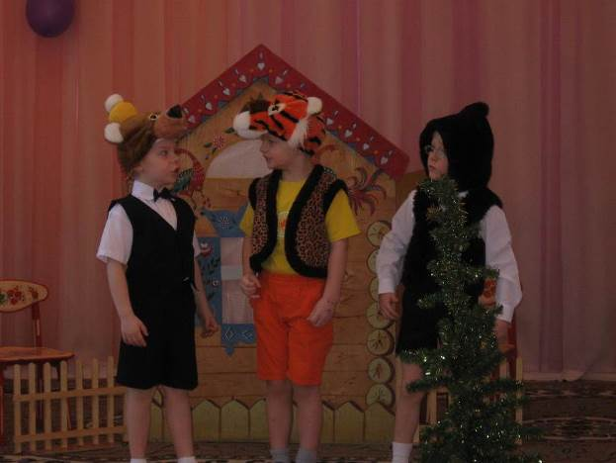
Тигрёнок встречает медвежат.
1 медвежонок. Принесла нам весть сорока, не умеешь ты рычать!
2 медвежонок. Мы помочь тебе готовы, только чур не убегать!
Тигрёнок. Очень, очень я хочу, никуда не убегу!
1 медвежонок. Но для этого нужно стараться и зарядкой заниматься.
Тигрёнок. Как это?
1 медвежонок. Ты, тигрёнок, не зевай, с нами дружно повторяй!
Медвежата. Лапку правую вперёд, а потом её назад,
А потом опять вперёд и немножко потрясём!
Ушко левое вперёд, а потом его назад,
а потом опять вперёд и немножко потрясём!
Коготками поиграем, дружно весело сжимаем и в ладоши хлопаем вот-так!
2 медвежонок. Если будешь выполнять, то научишься рычать: Р-р-р!
Тигрёнок. Спасибо, медвежата, побегу, Фею звуков я найду!!!
Бежит по дорожке под музыку.
Волк. (выглядывает из-за ёлки, грозит ) Не научится тигрёнок рычать, без друзей ему скучать!!!
Сорока.(вылетает) Тра-та-та, тра-та-та,
по лесу пошла молва,
тигрёнок идёт, скоро он «моторчик» заведёт!

Действие 3.
Тигрёнок встречает белочек.
1 белка. Принесла нам весть сорока, не умеешь ты рычать!
2 белка. Мы помочь тебе готовы, только чур не убегать!
Тигрёнок. Очень, очень я хочу, никуда не убегу!
Белки вместе. Но для этого нужно стараться и с язычком заниматься!
Тигрёнок. Как это?
2 белка. Посмотри, тигрёнок! С нами дружно повторяй, язычок свой покатай!
Язычок мы поднимаем и зарядку начинаем:
Вверх, вниз, вверх-вниз
На качелях прокатись.
Вверх-вних, вверх-вниз
Язычок не торопись! (Выполняют под музыку).
1 белка. На гармошке мы играем, язычок свой поднимаем!
1-2-3-4-5 будет язычок играть!!!
С нами дружно повторяй, на гармошке поиграй.
(Выполняют под музыку).
2 белка. А теперь мы поиграем и болтушку выполняем!
Тигрёнок. Спасибо, белочки, я буду заниматься. Дальше побегу, Фею звуков я найду! (Бежит по дорожке).
Волк. Скоро, скоро всех друзей у тигрёнка я съем!
Сорока. (вылетает) Тра-та-та, тра-та-та,
Тигрёнок трудится, друзья!
Зарядку для языка он выполняет
И точно он рычать уж начинает!

Действие 4.
Тигрёнок встречает лисичек.
1 лиса. Принесла нам весть сорока, учишься ты всё рычать!
2 лиса. Мы помочь тебе готовы!
1 лиса. Только чур не убегать!
Тигрёнок. Очень, очень я хочу, никуда не убегу!
1 лиса. Время зря ты не теряй и за нами повторяй!
Тигрёнок повторяет чистоговорки:
Са-са-са залетела к нам оса!
Жи-жи-жи в лесу живут ежи!
Ла-ла-ла не укусит нас пчела!
Ша-шу-шо вместе всем нам хорошо!
Лисёнок. По-моему ты зарычал!
Тигр. Р-Р-Р! Я зарычал! Ура, друзья! Спасибо! Где же Фея звуков? А?

Действие 5.
Появляется Фея звуков
Фея звуков. Здравствуйте, мои друзья! Фея звуков, это я! Слышу, ты тигрёнок зарычал!
Тигр. Р-Р-Р-Р-Р!
Фея. Тигрёнок, какой ты молодец!
Все задания зверей ты выполнял!
И поэтому ты славно зарычал!
Тигр.(кивает головой) Р-Р-Р-Р-Р!
Фея: А теперь тигрёнок, ты спеши и друзей от волка защити!
Тигрёнок убегает.

Действие 6
Ведущая. Волк увидел на полянке друзей тигрёнка.
Волк пытается пугать друзей тигрёнка котёнка, щенка и мышонка.
Волк. Сейчас, сейчас я вас съем!
(Появляется тигрёнок, он рычит на волка)
Тигр. Р-Р-Р-Р-Р!( волк убегает).
Фея выходит на полянку с белками, медвежатами, лисичками.
Фея. Ты тигрёнок, так старался,
с медвежатами, бельчатами, лисичками занимался.
Научился ты рычать, а друзей всех– защищать!
Очень рада, рада я, вместе мы споём, друзья?!
Дети-герои Да! (встают полукругом, запевают песенку о настоящей дружбе из мультфильма «Крошка енот»)
Песня «Дружба» слова М.Пляцковского, музыка В.Шаинского.
